天津科技大学

系统建模与仿真

课程设计报告

题 目：混流生产线设计与仿真

完 成 人：李嘉彤21083104

杨宸铭21083114

刘小杨21083115

迪力木拉提·艾买提21083116

指导教师：宗宪亮

完成时间： 2023年1月2日

目 录

1. 引言

1.1 课程设计总览 1

2. 课程设计任务与系统背景

2.1 系统背景与现状 2

2.2 详细任务要求与目标 3

2.3任务分配 4

3、 混流生产线系统分析与方案设计

3.1 产量决策分析 5

3.2 工位方案设计 (生产线平衡分析, 工位工序分配) 7

3.3 投料顺序策略 (优化投料顺序) 10

4、 初始模型的构建与分析

4.1. 模型布局 15

4.2. 模型参数 15

4.3 初始模型模拟结果 18

5、 改善措施与优化策略

5.1. U型生产线优化 24

5.2. 单元布局生产线优化 26

6、 仿真结果对比

6.1 初始仿真结果 30

6.2 U型布局仿真结果 31

6.3 单元布局仿真结果 32

6.4 方案对比 33

7. 总结

参考文献

# 1. 引言

## 1.1 课程设计总览

本次课程设计聚焦于混流生产线的设计与仿真，目标是构建一个能够准确模拟混流生产线运作的仿真模型，并通过模型分析来优化生产线的设计。课程设计将围绕以下几个核心内容展开：

1. 系统背景与分析

分析混流生产线的系统背景，包括市场需求、现有的生产线状态等。

1. 模型构建

根据系统分析的结果，构建混流生产线的仿真模型，涉及模型布局、流程逻辑、参数设置等。

1. 仿真实验

运行仿真模型，收集数据进行分析，识别系统的瓶颈和问题点。

1. 改善策略

基于仿真结果，提出改善生产线的策略，主要包括U型生产线优化和单元布局生产线优化。

# 2. 课程设计任务与系统背景

## 2.1 系统背景与现状

当前的混流生产线系统普遍存在一些效率和资源利用上的问题。例如，某些工序成为生产瓶颈，导致整个生产线的效率下降；或者某些设备和人力资源没有得到充分利用，造成资源浪费。具体到本课设中涉及的A、B、C三种产品的生产线，虽然需求已知，但由于生产能力限制和工序时间的差异，无法满足所有产品的需求。此外，生产过程中的投料顺序、投料批量、产线布局等因素也对系统的性能有重要影响。通过仿真分析，可以更加深入地了解系统运作的现状，识别问题所在，为后续的优化提供依据。

A、B、C 三种产品，根据以往订单分析，每天的平均需求量分别约为 80、80、40。三种 产品的单件利润分别为 15、12、20。虽然需求已知，但目前生产能力有限，有无法 满足三种产品的全部需求。三种产品生产工艺流程相同（工序关系如图 1 所示），但各工序 作业时间不一样，三种产品各个工序的加工时间均为正态分布，正态分布均值 μ 如表 1 所 示，标准差 σ ：若 μ≤5 ，σ=1；若 5<μ≤10 ，σ=2；若 10<μ≤20 ，σ=3；若 μ≥20 ，σ=4 。生产企 业目前为三班轮换 24 小时工作。

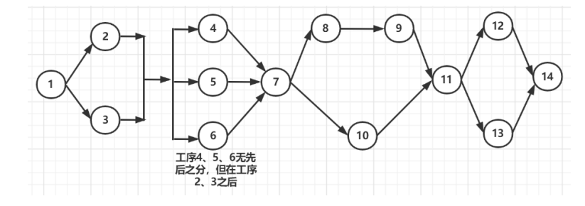

图2-1 A、B、C产品工序关系

表2-1为 A、B、C 各工序加工时间（未标明台数的工序为 1 台设备；单位：分钟）

|  |  |  |  |  |  |  |  |
| --- | --- | --- | --- | --- | --- | --- | --- |
| 工序  产品 | 工序1  （两台） | 工序2  （两台） | 工序3 | 工序4  （两台） | 工序5 | 工序6 | 工序7  （三台） |
| A | 8 | 16 | 10 | 12 | 9.8 | 8 | 22 |
| B | 5 | 10 | 7 | 4 | 7 | 4 | 16 |
| C | 6 | 5 | 8 | 9 | 12 | 4 | 24 |
| 工序  产品 | 工序8 | 工序9 | 工序10 | 工序11  （两台） | 工序12 | 工序13 | 工序14 |
| A | 1 | 5 | 7 | 15 | 2 | 3 | 5 |
| B | 1 | 3 | 4 | 6 | 4 | 5 | 5 |
| C | 3 | 2 | 3 | 17 | 2 | 2 | 5 |

为便于模拟，对订单到达和处理做如下假设：三种产品的订单各自独立到达（每个订单 只订一种产品），订单每隔 24 小时（1440 分钟）到达一次。A 类订单量为 floor(normal（80， 8）)+1，B 类订单量为 floor(normal（80，8）)+1，C 类订单量为 floor(normal（40，4）)+1。 所有订单，若 24 小时未能满足，则订单取消。

通过对市场需求的分析和系统运作现状的审视，可以明确课程设计的方向和重点，即通过系统建模与仿真技术，探索提高混流生产线效率和灵活性的方法，满足市场的需求，优化系统的运作。

## 2.2 详细任务要求与目标

在本课程设计中，面临的主要任务是对混流生产线进行系统建模与仿真，以识别并解决影响生产效率和资源利用的关键问题。在深入分析和优化混流生产线的过程中，将按照以下详细的任务要求展开工作。

1. 分析现有系统

对当前的生产线进行全面分析，以确定各类产品的产量要求。这将包括对订单处理流程、工序加工时间、资源利用情况和在制品水平的评估，确保对生产能力和市场需求有一个准确的了解。

1. 建立仿真模型

基于对现有系统的分析，建立一个详尽的混流生产线仿真模型。该模型将用于生产线平衡分析，并完成生产线工位作业分配。模型应能准确反映生产过程中的各种动态变化和复杂交互，为进一步的优化提供支持。

1. 识别问题和瓶颈

运行仿真模型，利用利特尔法则验证、产线布局对系统性能的影响分析、投料顺序和批量对系统性能的影响分析，以及产线平衡和资源利用率分析，以识别生产效率低下和资源浪费的主要问题和瓶颈。这一步骤将帮助确定改进的焦点区域。

1. 提出改善方案

根据识别出的问题，提出具体的改善方案。这将包括U型生产线优化和单元布局生产线优化策略，以及针对特定问题的其他改进措施。每一项策略都将针对提升生产线平衡、人员及设备利用率、在制品水平和成品库存等方面的性能。

1. 验证改善效果

将改善方案应用于仿真模型，并通过仿真评估来验证其效果。将分析改进措施对生产线平衡、资源利用率和整体性能的实际影响，并根据分析结果调整和优化改进方案。这一步骤将确保的优化措施能够有效地解决识别出的问题，并显著提升生产效率和产品质量。

通过这一系列细化的任务要求，将能够全面优化混流生产线的性能，确保生产过程的高效和灵活，满足市场需求，同时提高资源利用效率和产品质量。

## 2.3任务分配

项目流程策划：迪力木拉提·艾买提

模型建立：李嘉彤

模拟改善：杨宸铭

数据分析：刘小杨

# 混流生产线系统分析与方案设计

## 3.1 产量决策分析

在混流生产线的设计中，准确的产量决策分析是保证生产效率和市场需求满足的关键。它涉及对未来订单量的预测，合理规划生产能力，以及有效管理资源。

1. 产量与需求

为了对未来的产量需求做出准确预测，采用了统计方法对历史数据进行分析。考虑到产品需求的波动性，选择了正态分布模型来进行订单量的预测。

A 类订单量为 floor(normal（80， 8）)+1，

B 类订单量为 floor(normal（80，8）)+1，

C 类订单量为 floor(normal（40，4）)+1，

首先收集历史订单数据，包括每种产品的日均需求量及其波动情况。

选择正态分布模型来描述需求量的波动。

根据历史数据，设定正态分布的均值（μ）和标准差（σ）。例如，A类产品的均值设为80，标准差设为8。

1. 决策依据与方法

在进行产量决策时，除了需求预测之外，还需要考虑多个因素，如生产能力、资源限制、交货时间、成本控制等。

决策依据：需求预测结果：预测的订单量为提供了未来市场需求的基本信息。

生产能力：评估当前的生产线能够处理的最大订单量。

资源状况：包括人力、原材料、机器等的可用情况。

成本与利润分析：分析不同产量水平下的成本与利润，找到最优点。

有效产出利润：

分析A、B、C产品在瓶颈工序上的单位时间有效产出：由题目的条件可得，A、B、C三种产品得利润分别为15、12、20，所以可以求得三种产品在瓶颈工序上的单位有效产出，如表3-1所示。

表3-1 产品A、B、C在瓶颈工序3上得单位时间有效产出

|  |  |  |  |
| --- | --- | --- | --- |
|  | 产品A | 产品B | 产品C |
| 需求量 | 80 | 80 | 40 |
| 利润 | 15 | 12 | 20 |
| 占用瓶颈工序5得时间 | 9.8 | 7 | 12 |
| 瓶颈工序得单位时间有效产出 | 1.53 | 1.71 | 1.67 |

很明显，B在瓶颈上的单位时间有效产出大于A、C。所以，尽量利用工序5，并优先生产B，B产量为需求量80件，剩余时长为：1440-80×7=880分钟，C生产40件所需时长为40×12=480分钟，则C生产40件。那么A的产量=(880-480)/7分钟=40件。

A产品的有效产出利润为40×15=600,B产品的有效产出利润为80×12=960，C产品的有效产出利润为40×20=800，所以总利润为600+960+800=2360。

## 3.2 工位方案设计 (生产线平衡分析, 工位工序分配)

1. 工位布局(U型生产线优化, 单元布局生产线优化)

识别瓶颈工序：

有A、B、C三种产品，据以往订单分析，每天的需求量分别约为80、80、40。三种产品的单件利润分别为15、12、20。已知产品A、B、C的加工需每天工作24小时，每小时60分钟，即每天1440分钟。

产量决策分析：所有工序若按市场需求生产三种产品A、B、C的生产时长如表3-2所示，很明显无法满足A、B、C的全部市场需求。

表3-2 各工序产品加工时长

|  |  |
| --- | --- |
| 工序 | 各工序总计加工时间/分钟 |
| 1 | （80×8+80×5+40×6）/2=640分钟 |
| 2 | （80×16+80×10+40×5）/2=1140分钟 |
| 3 | （80×10+80×7+40×8）=1680分钟 |
| 4 | （80×12+80×4+40×8）/2=820分钟 |
| 5 | （80×9.8+80×7+40×12）=1824分钟 |
| 6 | （80×8+80×4+40×4）=1120分钟 |
| 7 | （80×22+80×16+40×24）/3=1333分钟 |
| 8 | （80×1+80×1+40×3）=280分钟 |
| 9 | （80×5+80×3+40×2）=720分钟 |
| 10 | （80×7+80×4+40×3）=1000分钟 |
| 11 | （80×15+80×6+40×17）/2=1220分钟 |
| 12 | （80×2+80×4+40×2）=560分钟 |
| 13 | （80×3+80×4+40×2）=720分钟 |
| 14 | （80×5+80×5+80×5）=1000分钟 |

很显然无法满足A、B、C的全部市场需求，因为若全部满足，则工序3的加工时间需要（80×10+80×7+40×8）=1680分钟，工序5加工所需要的时间为（80×9.8+80×7+40×12）=1824分钟，均超出了每天的1440分钟的可利用时间，明显工序3和工序5为瓶颈，但工序5超出的时间比工序3超出的时间多。所以优先考虑工序5。

1. 全部工序时间

混合流水生产线的方案设计主要包括两个部分，即多品种流水线平衡问题和多品种流水线投产排序问题。多品种流水线平衡问题主要解决资源合理利用和分配问题，将车间资源（机床等）合理分配到各个工位，或者说是将各作业工序合理分配到各工位，解决生产线的平衡问题。此问题常用综合优先图（作业顺序图）方法将多品种流水线平衡问题转换为单一流水线平衡问题求解。多品种流水线投产排序问题，则从缩短加工工期等角度，获取最优的产品投产顺序，常采用最小循环方法。本课程设计中，对多品种流水线投产排序问题不做优化，只模拟对比指定的多个投产顺序方案。

确定各类产品产量和有效工作时间，确定综合优先图（作业顺序图）

图2-1所示为三种产品生产作业顺序图。三种产品的各工序时间如图2-2所示，各工序的综合作业时间如表3-3所示。有效工作时间为24×60=1440分钟，三种产品的总产量为（160×1440=230400）件，三种产品的产量比例1：2：1。

表3-3 各工序综合作业时间

|  |  |
| --- | --- |
| 工序 | 各工序综合作业时间/分钟 |
| 1 | 3 |
| 2 | 5.125 |
| 3 | 8 |
| 4 | 3.625 |
| 5 | 8.95 |
| 6 | 5 |
| 7 | 6.5 |
| 8 | 1.5 |
| 9 | 3.25 |
| 10 | 4.5 |
| 11 | 5.5 |
| 12 | 3 |
| 13 | 3.75 |
| 14 | 5 |

由上可知，全部工序总时间为66.7分钟。

1. 节拍于最小工位数

经过合成以后，可将该混合产品问题转化为单一产品问题。按公式（3-1）可求得该复杂生产线的节拍时间：

（3-1）

其中C表示节拍，表示可用生产时间，表示需要生产的产品数量。

C=1440/160=9分钟。

按公式（3-2）则工位的数是：

（3-2）

K=66.7/9≈8。

1. 工位工序分配

表3-3 工位工序分配（单位：分钟）

|  |  |  |  |  |  |
| --- | --- | --- | --- | --- | --- |
| 工位 | 可分配工序 | 选定工序 | 作业时间 | 剩余时间 | 工位工时 |
| 工位1 | 1、2、3 | 1  2 | 3  5.125 | 6  0.875 | 8.125 |
| 工位2 | 3、4 | 3 | 8 | 1 | 8 |
| 工位3 | 4、5、6 | 4  6 | 3.625  5 | 8.375  3.375 | 8.625 |
| 工位4 | 5、7 | 5 | 8.95 | 0.05 | 8.95 |
| 工位5 | 7、8、9、10 | 7  8 | 6.5  1.5 | 2.5  1 | 8 |
| 工位6 | 9、10、11、12 | 9  10 | 3.25  4.5 | 5.75  1.25 | 7.75 |
| 工位7 | 11、12、13、14 | 11  12 | 5.5  3 | 4.5  1.5 | 8.5 |
| 工位8 | 13、14 | 13  14 | 3.75  5 | 5.25  0.25 | 8.75 |

## 

## 3.3 投料顺序策略 (优化投料顺序)

在混流生产线中，正确的投料顺序对于提高整体生产效率和资源利用率至关重要。这一部分将详细探讨投料顺序的基本原则和优化策略，旨在确保生产线运作的高效性和适应性。

1. 投料顺序原则

投料顺序原则是确保生产线顺畅运作的基础，主要包括以下几点：

1. 瓶颈优先：优先安排瓶颈工序所需的物料投料，以确保整个生产线不会因为瓶颈工序的等待而停滞。
2. 平衡生产：确保所有工位的工作负载尽均衡，避免某些工位过载而其他工位空闲。
3. 减少等待：合理安排投料顺序，减少半成品在生产线上的等待时间，提高生产流畅性。
4. 适应性强：投料顺序需要有一定的灵活性，能够快速适应订单变化、机器故障等突发情况。
5. 顺序优化策略 (最小时间偏离指数, 最小时间综合)

最小循环法投产排序

为减小算法计算量，投产排序问题的研究使用最小循环法。最小循环法将大规模投产产品按种类缩减到最小后，寻找最小集合内的最佳排序方案。具体操作步骤如下∶

投产排序问题的研究是为了找到最优的生产顺序，以最小化等待时间、最大化生产效率或满足其他优化目标。

最小循环法是一种减少大规模问题计算量的方法。它首先将大规模投产产品按种类缩减到最小后，然后在这个最小集合内寻找最佳排序方案。

①确定所有种类产品的最大公约数g

通过确定g来简化问题规模，因为它允许你将大规模问题缩小到由 g决定的最小周期内。

三种产品的产量分别为 40、80、40，所以，g=40

②确定品种为m产品的最小循环投产数量。

计算式为∶

（m=1,2,...,M） （3-3）

表示：第m种产品在最小循环中的投产数量，

表示：第m种产品的总需求数量。

通过将总需求数量除以最大公约数，反映了在缩减后的最小循环中，每种产品的投产次数。

三种产品的产量分别为 40、80、40，所以，, *,* 。

③确定最小循环集合

确定最小循环集合，即为所有品种产品最小投产数量加和，计算式为∶

（3-4）

𝑑表示所有品种产品在最小循环中的总投产数量。

通过加和每种产品的最小循环投产数量，得到整个生产线在一个最小循环中的总投产数量。这是评估整个生产线效率和优化投产顺序的关键步骤。

在本题中，𝑑=𝑑1+𝑑2+𝑑3=1+2+1=4。

进行投产排序优化时，只需考虑1个产品A，2个产品B和1个产品C的投产顺序即可。这大大简化了原本需要考虑数百个产品的复杂问题。通过这种方式，最小循环法有效地将问题规模减小，使得计算变得可管理且更高效。

1. 投料顺序判断

①根据综合销售额判断投料顺序

通过实验器来判断各个方案与三种产品投料顺序的销售额，其中模拟时间为59天，每个场景模拟5次，每次投料均包含一个产品，投料顺序如下图所示。

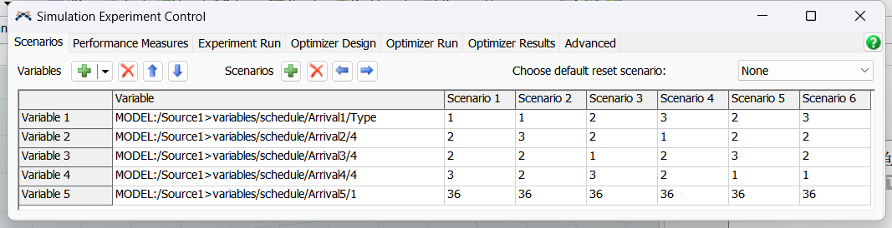

图3-1 投料顺序图

方案1的投料顺序为ABBC，方案2的投料顺序为ACBB，方案3的投料顺序为BBAC，方案4的投料顺序为CABB，方案5的投料顺序为BBCA，方案的投料顺序为CBBA。

通过实验器的模拟可以得出各个方案产品A的销售额、产品B的销售额和产品C的销售额，各个方案不同产品的销售额模拟如下箱型图3-2，图3-3，图3-4所示, 箱型图包括以下几个部分：

1. 中位数：箱子中间的线，代表数据的中位数。
2. 四分位数范围：箱子的长度，代表数据的中间50%，从第一四分位数到第三四分位数。
3. 异常值：图中的单独点，被认为是比上四分位数高1.5倍的四分位差或比下四分位数低1.5倍的四分位差的点。
4. 上下界：箱子外的线（胡须），展示了除了异常值外的最大值和最小值。
5. 平均值：有些箱线图会包括表示平均值的标记，是一个加号或者一个小圆圈。

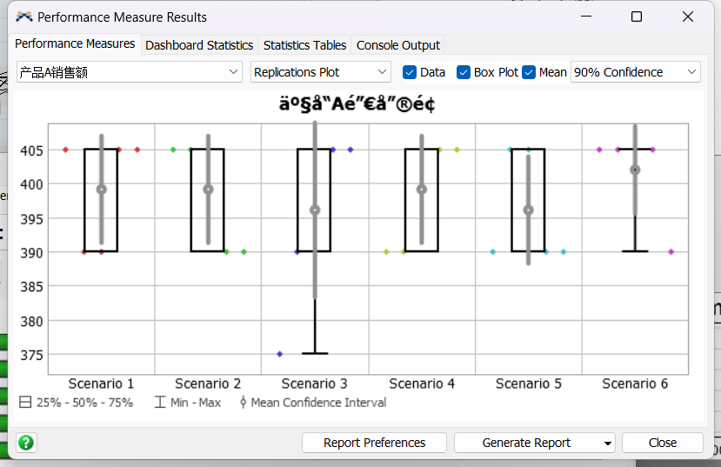图3-2 各个方案产品A销售额

其中，Scenario 1中位数为395，Scenario 2中位数为385，Scenario 3中位数为395，Scenario 4中位数为395，Scenario 5中位数为400，Scenario 6中位数为389。

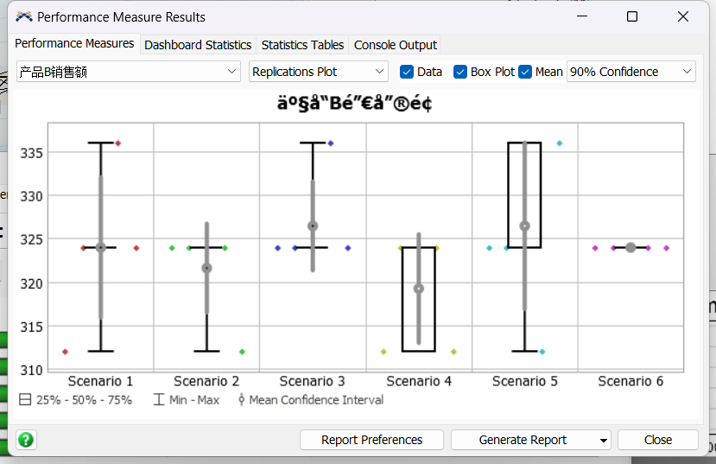

图3-3 各个方案产品B销售额

其中，Scenario 1中位数位为325，Scenario 2 中位数为320，Scenario 3中位数为330，Scenario 4中位数为325，Scenario 5中位数为330，Scenario 6中位数为330。

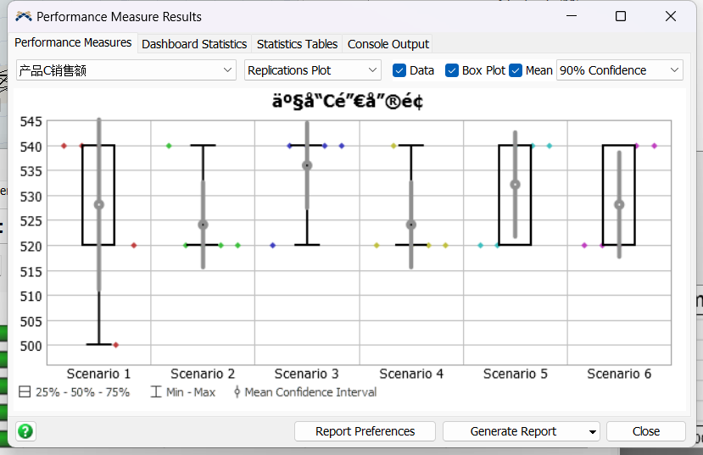

图3-4 各个方案产品C销售额

其中，Scenario 1中位数为530，Scenario 2中位数为525，Scenario 3中位数为540，Scenario 4 中位数为535，Scenario 5中位数为535，Scenario 6中位数为530单位。

根据表3-4的数据，可以得出方案3获得了最多的销售额，因此方案3是最合适的选择，其投料顺序为BBAC。

表3-4 各方案综合销售额

|  |  |
| --- | --- |
| 方案 | 综合销售额 |
| 方案1 | 395+325+530=1250 |
| 方案2 | 385+320+525=1230 |
| 方案3 | 395+330+540=1265 |
| 方案4 | 395+325+535=1255 |
| 方案5 | 400+330+535=1260 |

# 4、 初始模型的构建与分析

## 4.1. 模型布局

初始模型布局图是整个系统设计的蓝图，它清晰地展示了各个模块之间的相互关系和功能。图4-1作为整体布局图，呈现了整个系统的宏观结构，包括各个模块的分布和连接方式。通过整体布局图，可以对整个系统有一个全面的了解，并能够快速识别出各个模块的定位和作用。

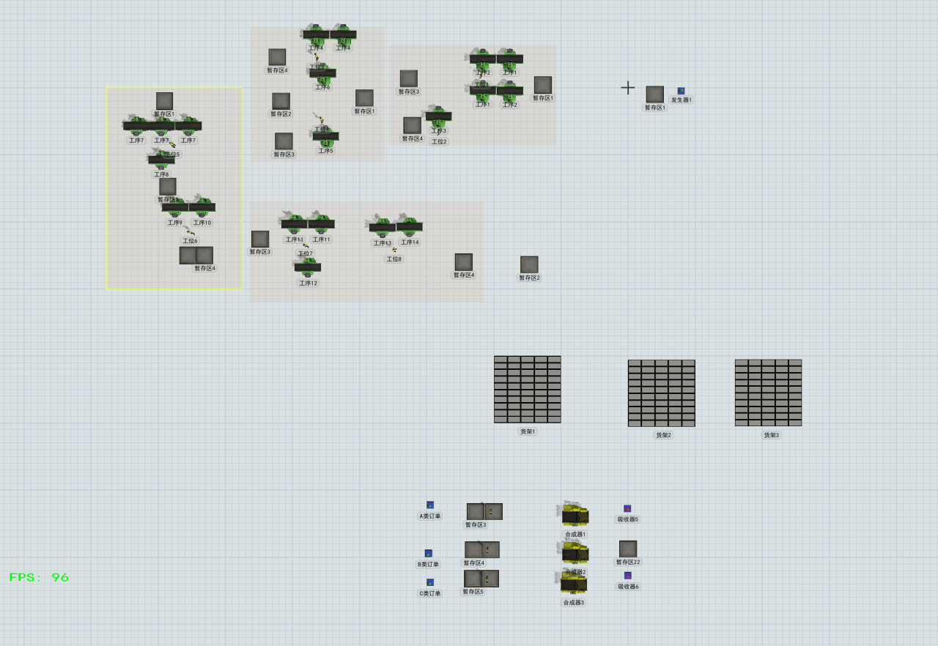

图4-1 整体布局

## 4.2. 模型参数

## （1）订单到达设置

为便于模拟，对订单到达和处理做如下假设：

三种产品的订单各自独立到达，即每个订单只包含一种产品。

订单每隔24小时（1440分钟）到达一次。

类别A订单的数量遵循正态分布，均值为40，标准差为4，并且对结果向下取整后加1。

类别B订单的数量遵循正态分布，均值为80，标准差为8，并且对结果向下取整后加1。

类别C订单的数量遵循正态分布，均值为40，标准差为4，并且对结果向下取整后加1。三种订单设置如下面三图所示：

|  |  |  |
| --- | --- | --- |
| f7791c97616e810d62631cb71a0a55f | efe0ac61158da53654fdd1b3b5d4abd | b6df4cad4b75759afc218cdd2910644 |
| 图4-4 A类订单 | 图4-5 B类订单 | 图4-6 C类订单 |

（2）原料到达设置

原料发生装置设置如图4-7所示，到达方式为到达时间表如图4-8所示。

|  |  |
| --- | --- |
| 6d8ed9af57e204f256bb487d1cd0d8a | 34b4817e85291954d06f0f865944dc5 |
| 图4-7 原料发生装置 | 图4-8 到达时间表 |

（3）暂存区、货架设置

暂存区设置代码（见图4-9至图4-12）用于有效管理生产流程中的暂存环节。以暂存区3为例，该代码实现了订单到达时的实时判断：首先，检查货架1所生产的货物是否足以满足暂存区3的需求。如果足够，系统将自动触发运送程序，将相应货物传送至合成器进行打包。后续的暂存区与暂存区3相同。

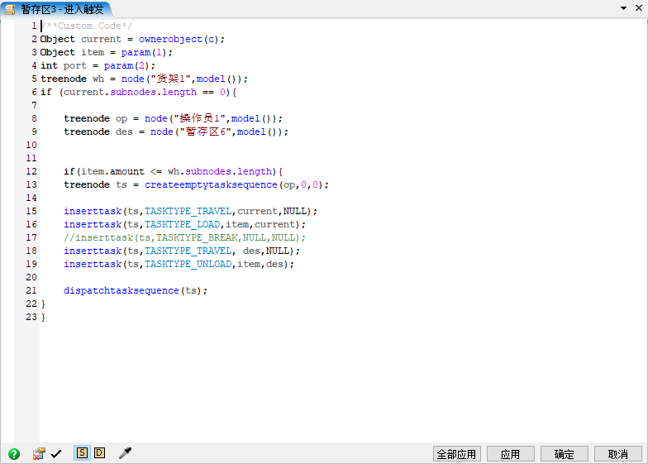图4-9 暂存区3设置

以图4-10为例来介绍货架的摆放，可以清晰地看到货架1的代码设置。这些代码的作用并非简单的摆放与存储，而是具有更加复杂的功能。其主要目标是管理生产线上产出的大量成品，特别是处理那些等待时长超过24小时的成品。

对于等待时长超过24小时的成品，这些代码会执行销毁操作，而对于等待时长在24小时以内的成品，情况则有所不同。如果在一个24小时内，成品的数量达到了订单到达的需求量，那么这些成品将正常进行运送和打包操作。

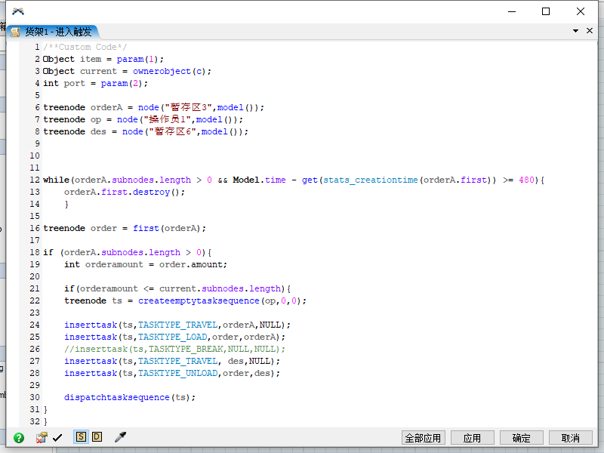

图4-10 货架1设置

## 4.3 初始模型模拟结果

在仿真建模的初始阶段，通过对模型的模拟运行，可以收集和汇总数据来评估生产-库存系统的性能。这些结果是评价模型是否符合设计要求和现实操作的基础，并指导后续的优化和调整。在评估了59天的仿真模拟结果后，获得了关于生产-库存系统的深入洞察。以下是基于以上结果的改进描述和分析，包括对相应图表的引用：

1. 订单完成量：

现状：在59天内，共输出了59个订单，其中订单1（A）完成了39份，订单2(B)完成了59份，而订单3(C)完成了41份（见图4-15）。

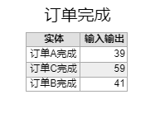

图4-15 各个订单完成量

1. 输入与输出：

现状：系统每天输入约400个产品，但只能输出约200个产品（见图4-16）。

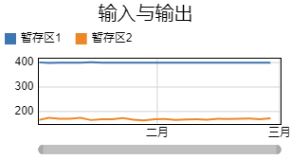

图4-16 三类产品的输入与输出

1. 在制品数量：

现状：图4-17显示了产品A、B、C（用1、2、3代表）的在制品数量从一月初到三月初的变化趋势。在这个时间段内，三种产品的在制品数量稳定增长，趋势线几乎重合，表明所有产品的生产速度和积累量非常相似。

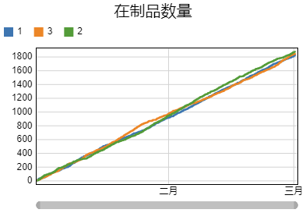

图4-17 在制品数量

1. 产品综合停留时间：

现状：产品平均停留时间为18757分钟，波动范围从84.4分钟到31930.5分钟之间（见图4-18）。

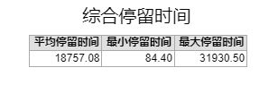

图4-18 产品综合停留时间

1. 货架容量随时间变化：

现状：图4-19展示了三个货架（用1、2、3代表）存货的时间变化，从一月初到三月初。每个货架的存货量都显示出显著的周期性波动，这表明存货的定期补充和消耗。

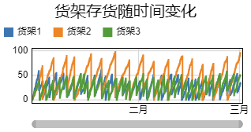

图4-19 货架存货

1. 各工序状态

现状：部分工序存在等待操作人员的情况（见图4-20）。

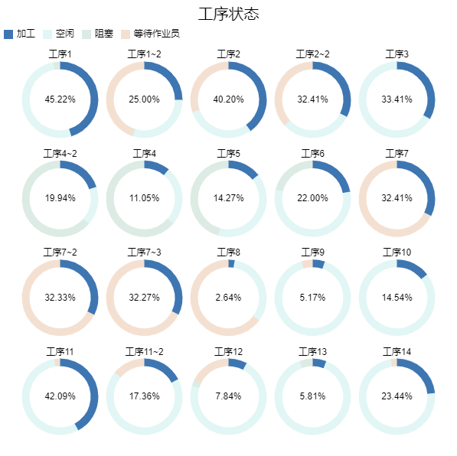

图4-20 各工序状态

1. 各工位状态

现状：一些工位过于忙碌，而有些则相对空闲（见图4-21）。

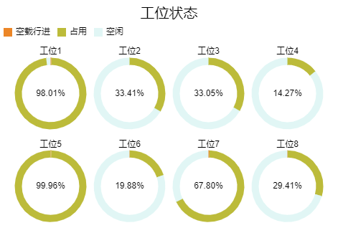

图4-21 各工位状态

为改善生产系统中发现的问题，可以采取一系列措施。首先，针对产品C产量过多的情况，建议进行精细化生产计划，根据订单需求调整产量，避免库存过剩。其次，对于等待操作人员的工序，可以优化人力资源分配，确保操作人员能够及时到位，减少生产过程中的等待时间，提高加工效率。最后，对于工位过于忙碌和相对空闲的问题，建议重新评估工序安排和资源分配，以平衡工位利用率，避免资源浪费和瓶颈的发生。

4.4 理想状态下利特尔法则的验证

理想状态即去除操作员的影响，且各个工序加工时间均设 为中间值，以工序 5为例，如图 4-22 所示。

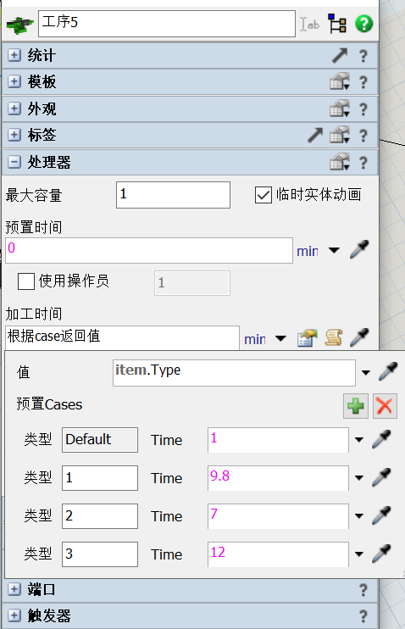

图4-22 理想状态工序设置更改处

（4-1）

如图4-23，图4-24，图4-25所示。

,,，10到16的中值为13。

TH×T=12.85≈13，满足利特尔法则。

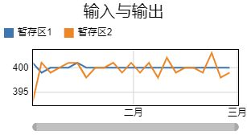

图4-23 原材料输入与输出

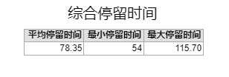

图4-24 停留时间

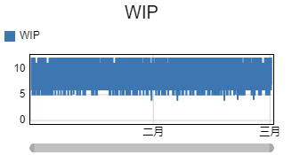

图4-25初始WIP

# 5、 改善措施与优化策略

在混流生产线设计与仿真课程设计中，改善措施是针对生产系统中发现的问题提出的解决方案。这些措施旨在优化生产效率、减少在制品、平衡产线和提高资源利用率。一个重要的改善方法是U型生产线优化。

## 5.1. U型生产线优化

U型生产线是一种以U形布局组织生产流程的方式。这种布局能够有效地减少工人和物料的移动距离，优化生产过程，提高工作效率。其主要设计原则如下。

最小化移动距离：将工序紧密排列，确保物料和工人的移动距离最小。

平衡工作负荷：尽量平衡每个工位的工作负荷，避免有些工位过忙而有些工位闲置。

减少在制品存量：通过紧密的物料流和平衡的工作负荷，减少在制品(WIP)的存量。

（1）布局

改善后布局如下图5-1所示，布局每个小部分呈现U型，一个操作员操作多个工位，每个操作员操作的工位以U的形状包围操作员。三个工序1和一个工序2围成一个U型，由工位1操控。工序3，由工位2操控。两个工序4和一个工序6，由工位3操控。一个工序5又工位4操控。三个工序7和一个工序8由工位5操控。一个工序9，一个工序10，有工位6操作。两个工序11，一个工序12由工位7操作。剩余的一个工序13和一个工序14由工位8操作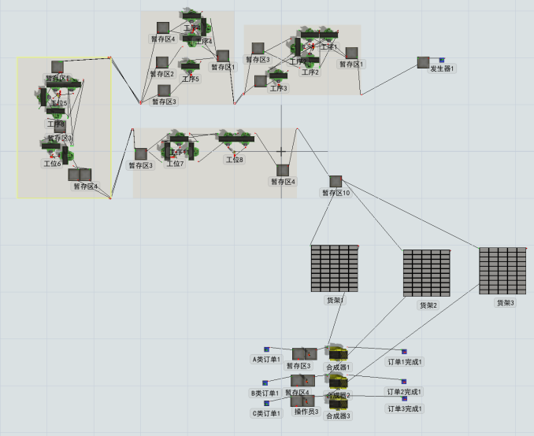

图5-1 U型布局

（2）库存随时间变化

如图5-2展示的是U型布局优化后三个新货架（1、2、3）的库存随时间的变化。从图中可以看出，三个货架的库存量都存在显著的周期性波动。这种波动是由于库存补充和消耗的周期性活动所引起的。尽管波动的频率和幅度在三个货架上略有不同，这反映了不同货架上产品的需求周期或补货策略的差异。货架1的库存波动幅度最大，货架2和货架3的库存波动则相对较小且较为接近。

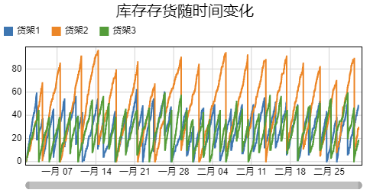

图5-2 存货随时间变化

（3）在制产品

图5-3显示了在制品A、B、C（用蓝色、橙色和绿色表示）的数量随时间的变化。在这一时期内，三种产品的在制品数量呈现出稳定的线性增长，表明有大部分材料浪费。

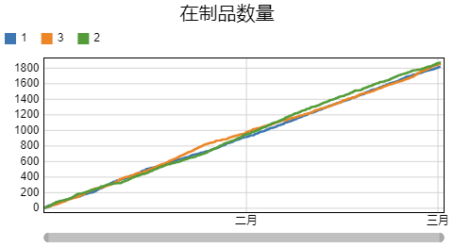

图5-4 在制品数量

（4）订单完成率

如下面两图5-5，图5-6所示，通过下面两图，可以计算订单完成率，A订单完成率为54.2%，B订单完成率为57.6%，C订单完成率为28.8%。

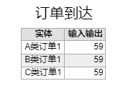

图5-5 订单到达量

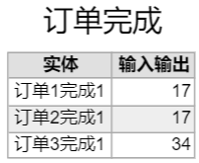

图5-6 订单完成量

## 5.2. 单元布局生产线优化

单元布局生产线是一种工作站围绕中央物料处理区布局的方式，它类似于花朵的结构，因此得名。此布局设计用于提高生产效率和灵活性，特别适用于多品种、小批量生产。以下是单元布局布局的设计原则：

1. 中心化物料处理：所有物料都通过位于中心的物料处理区域进行分发和收集，减少物料的搬运距离和时间。
2. 模块化工作站：每个工作站负责一系列特定的任务，可以根据生产需要快速重新配置或调整。
3. 灵活的工作流：工作流是灵活的，可以根据不同产品的生产需求进行调整，以最大化工作站和设备的利用率。
4. 最小化在制品(WIP)：通过合理的布局和调度，尽减少在制品的数量和停留时间，从而降低成本并加快响应时间。
5. 优化人员流动：确保工人能够轻松地在工作站之间移动，减少不必要的步行时间，提高生产效率。

（1）布局

布局如下图5-7所示，呈现单元布局，其中工位一与工位二为一个生产模块，工位三与工位四为一个生产模块，工位五与工位六为一个生产模块，工位七与工位八为一个生产模块，把工位合并可以有效的解决人员过于空闲或繁忙的问题。

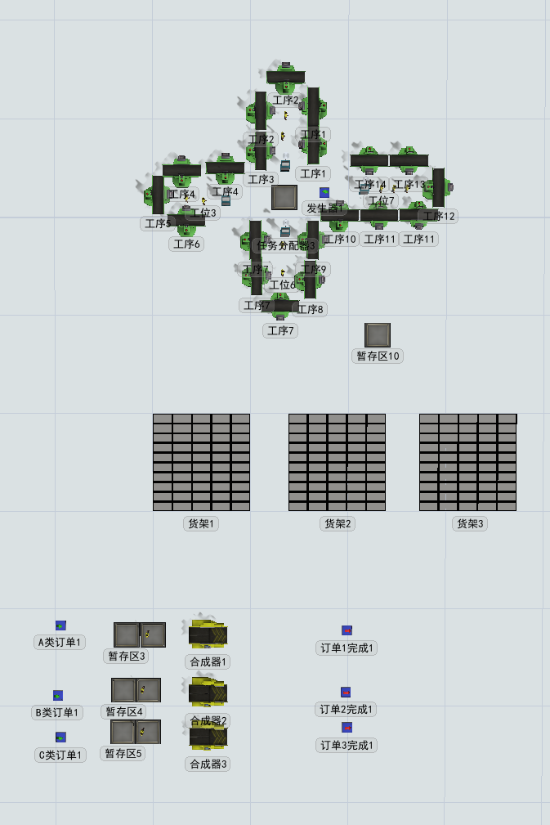

图5-7 单元布局

（2）库存随时间变化

图5-8展示了单元布局优化后三个新货架的库存随时间的变化。这里可以看到货架1（蓝色）、货架2（橙色）、货架3（绿色）的库存量呈现出显著的周期性波动，这些波动反映了库存的定期补充和消耗。相比于之前的图表，这张图表中的波动幅度更大，峰值更高，这表明库存补充的频率更高或者消费速度更快。

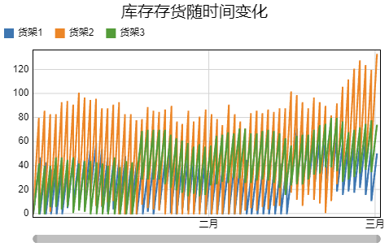

图5-8 库存随时间变化

（3）在制产品

图5-9是一个堆叠条形图，它显示了在制品产品B（蓝色）、产品C（绿色）在一段时间内的累计数量。产品A不在图表中显示，因为其在制品数量为零，这表明产品A的生产完全满足了订单需求，没有剩余的在制品。

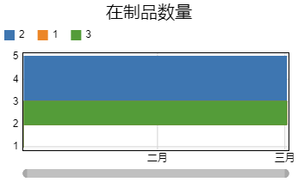

图5-9 在制品类型

（4）订单完成率

如下面两图5-10，图5-11所示，通过下面两图，可以计算订单完成率，A订单完成率为98.3%，B订单完成率为100%，C订单完成率为98.3%，能够满足大部分的订单需求。

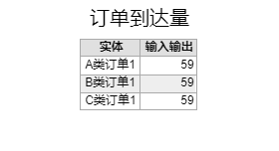

图5-10 订单到达数

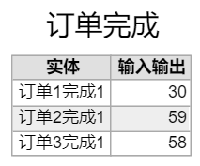

图5-11 订单完成数

# 6、 仿真结果对比

## 6.1 初始仿真结果

（1）订单完成量

数据描述: 在模拟的59天中，订单1完成了39份，订单2完成了59份，而订单3则完成了41份。

使用订单完成率 (OCR) 公式计算每个订单的完成率:

（6-1）

订单A完成率: ；

订单B完成率: ；

订单C完成率: ；

（2）输入与输出

数据描述: 每天约有400个产品输入到生产系统中，而每天只有大约200个产品输出到货架上。

计算每日产出率 (Daily Throughput Rate, DTR)：

（6-2）

DTR=200/400=50% , 每日产出率为50%，表明对于每个输入到系统中的产品，只有50%产品最终被输出到货架上。

（3） 产品综合停留时间

最大停留时间是，最小停留时间是84.4min

（6-3）

；

（4）货存周转率

数据描述: 产品A和产品B的产量能满足部分需求，而产品C的产量超需求。

计算每种产品的库存周转率 (Inventory Turnover Rate)：

（6-4）

产品A的库存周转率：；

产品B的库存周转率：；

产品C的库存周转率：；

（5）工位平衡率

数据描述: 工位平衡率是一种衡量生产线各工序之间工作分配是否合理的指标，它反映了生产线的利用效率和浪费程度。通过仿真模拟得到了14个工序的工序时间和瓶颈工序时间（即最长的工序时间）。

使用平衡率 (Balance Ratio) 计算工作负荷分配的均衡性：

（6-5）

是工序数，是第i个工序的工序时间，CT是瓶颈工序的时间。由于模拟的时间相同所以采用百分比的方式表示工序的时间。

；

## 6.2 U型布局仿真结果

（1）订单完成量

数据描述: 在模拟的59天中，订单1完成了17份，订单2完成了17份，而订单3则完成了34份。

使用订单完成率 (OCR) 公式计算每个订单的完成率:

订单A完成率: ；

订单B完成率:；

订单C完成率: ；

（2）每日产出率

数据描述: 产品A的每小时输入量为131.21个，输出量为55.5个，产出率为42.30%。产品B的输入量为134.42个，输出量为56.42个，产出率为41.97%。产品C的输入量为134.33个，输出量为57个，产出率为42.43%。这些产出率表明U型布局中的生产效率存在一定的提升空间，特别是在提高产品输出比例方面。

计算每日产出率 (Daily Throughput Rate, DTR)：

；

；

；

（3） 产品综合停留时间

数据描述：平均停留时间是18754.2min最大停留时间是，最小停留时间是84.4min

（4）货存周转率

数据描述: 产品A和产品B的产量能满足部分需求，而产品C的产量超需求。

计算每种产品的库存周转率 (Inventory Turnover Rate)：

产品A的库存周转率：；

产品B的库存周转率：；

产品C的库存周转率：；

（5）工位平衡率

数据描述: 存在一些工位过于忙碌，同时也有一些工位相对空闲。

使用平衡率 (Balance Ratio) 计算工作负荷分配的均衡性：

## 6.3 单元布局仿真结果

## （1）订单完成量

数据描述: 在模拟的59天中，订单1完成了30份，订单2完成了59份，而订单3则完成了58份。

使用订单完成率 (OCR) 公式计算每个订单的完成率:

订单A完成率: ；

订单B完成率:；

订单C完成率: ；

（2）每日产出率

数据描述: 产品A每小时约有100个产品输入到生产系统中，而小时只有大约99.92个产品输出到货架上。产品B每小时约有199.96个产品输入到生产系统中，而小时只有大约199.92个产品输出到货架上。产品C每小时约有99.92个产品输入到生产系统中，而小时只有大约100个产品输出到货架上

计算每日产出率 (Daily Throughput Rate, DTR)：

,

,

（3） 产品综合停留时间

数据描述：平均停留时间是81.15min，最大停留时间是，最小停留时间是54.28min

（4）货存周转率

计算每种产品的库存周转率 (Inventory Turnover Rate)：

产品A的库存周转率：

产品B的库存周转率：2

产品C的库存周转率：

（5）工位平衡率

使用平衡率 (Balance Ratio) 计算工作负荷分配的均衡性：

；

## 6.4 方案对比

1. 订单完成率 (OCR)

U型布局：订单A和C的完成率较高（约28%），而订单C的完成率最高（约58%）。但订单C的完成率相对较低（约29%）。

单元布局：所有订单的完成率非常高，订单B和C约为99%，而订单A达到了50.85%。

分析：在订单完成率方面，单元布局明显优于U型布局，表明其在订单处理方面更为高效和可靠。

1. 每日产出率 (DTR)

U型布局：所有产品的DTR大约在42%左右，表明只有大约42%的产品从输入转化为输出。

单元布局：所有产品的DTR几乎达到了100%，表明几乎所有输入的产品都被成功处理并输出。

分析：单元布局的每日产出率显著高于U型布局，表明生产效率和生产线的优化程度远超U型布局。

1. 产品综合停留时间

U型布局：平均停留时间较长，近似标准差大，表明停留时间波动较大。

单元布局：平均停留时间短，近似标准差小，表明停留时间更稳定。

分析：单元布局在产品停留时间上表现更佳，产品流转更快，生产过程更加稳定。

1. 库存周转率

U型布局：库存周转率较低，特别是对于产品B。

单元布局：库存周转率普遍较高。

分析：单元布局的库存流转更为高效，表明其库存管理更优，能更快地将库存转化为销售。

1. 工位平衡率

U型布局：平衡率约为42.87%，表明存在一定程度的工作负荷不均衡。

单元布局：平衡率约为47.36%，表明工作负荷分配更为均衡。

分析：从结果可以看出，单元布局的平衡率略高于 U型布局。这说明单元布局的各工序之间的时间差异最小，生产线最平衡，浪费最少，效率最高。U型布局的平衡率虽然比初始布局高，但是瓶颈工序的时间也比U型布局高，这意味着U型布局的作业周期和产能都比初始布局低。

单元布局在工作站的负荷平衡方面表现更好，有助于提高整体生产效率和减少瓶颈。

1. 综合对比分析

综合以上各项指标，单元布局在订单完成率、每日产出率、产品停留时间、库存周转率和工位平衡率等关键生产指标上均优于U型布局。单元布局提供了更高的订单完成效率、更快的生产速度、更稳定的生产过程、更高效的库存管理以及更均衡的工作负荷分配。因此，根据这些分析数据，单元布局是两者中更优的选择，特别是在追求高效率和高产出的生产环境中。

# 7. 总结

本次课程设计的主要目标是聚焦于混流生产线的设计与仿真，旨在构建能够准确模拟混流生产线运作的仿真模型，并通过模型分析来优化生产线设计。整个过程围绕系统背景与分析、模型构建、仿真实验、改善策略、以及结果验证与讨论展开。

在仿真建模的初始阶段，收集并汇总了数据以评估生产-库存系统的性能，这包括了订单完成量、输入与输出、在制品数量、产品综合停留时间、货架容量随时间变化、各工序状态和各工位状态。通过59天的仿真模拟结果，获得了关于生产-库存系统的深入洞察。例如，发现了订单完成量低、生产效率不高、产品停留时间长、存货周期性波动等多个问题。

针对这些问题，采取了一系列改善措施。例如，针对产品C产量过多的情况，进行了精细化生产计划；对于等待操作人员的工序，优化了人力资源分配；对于工位过于忙碌和相对空闲的问题，重新评估了工序安排和资源分配。这些措施旨在优化生产流程、提高资源利用效率，从而实现更有效的生产，满足订单需求，并提高整体经济效益。

通过模型仿真和优化策略的应用，显著提升了生产线的效率和经济效益，同时增强了其适应快速变化市场需求的能力。

# 参考文献

1. 周泓，邓修权、高德华.生产系统建模与仿真[M].北京：机械工业出版社,2012.8.
2. 朱海平.生产系统建模与仿真[M]. 北京：清华大学出版 社,2022.10